实验四 SIMULINK 基本用法
姓名：李俊明 学号：2300810617

一、实验目的
本次实验学习 SIMULINK 软件工具的使用方法，掌握 SIMULINK 模块库的基本功能和操作方法；用 SIMULINK 仿真线性系统，观察不同参数下系统的阶跃响应特性；学习用 SIMULINK 软件工具对经典控制系统进行仿真设计的基本方法，包括模块搭建、参数设置和仿真运行。

二、实验环境
实验软件：MATLAB R2024b + SIMULINK。
实验内容：SIMULINK 模块库使用、系统模型搭建、阶跃响应仿真、二阶欠阻尼系统分析、非最小相位系统分析。

三、实验内容
1. 在 SIMULINK 环境下搭建 T1、T2、T3 系统模型，观察并比较三个系统的阶跃响应。
2. 对典型二阶欠阻尼系统，分别改变 sigma 和 theta 参数，分析参数变化对阶跃响应的影响。
3. 对非最小相位系统，研究右平面零点和左平面零点对阶跃响应的不同作用。
4. 记录各系统的超调量、峰值时间和过渡过程时间等动态性能指标。

四、实验结果

练习 4-1：T1、T2、T3 系统的阶跃响应
三个系统的传递函数分别为：
T1(s) = 1/(s² + 2s + 1) = 1/(s+1)²
T2(s) = 1/(s² + 2s + 2)
T3(s) = 1/(s² + 2s + 3)
三个系统均为二阶系统，但阻尼特性不同。T1 为临界阻尼（ζ=1），T2 和 T3 为欠阻尼系统。
练习 4-1：T1、T2、T3 阶跃响应
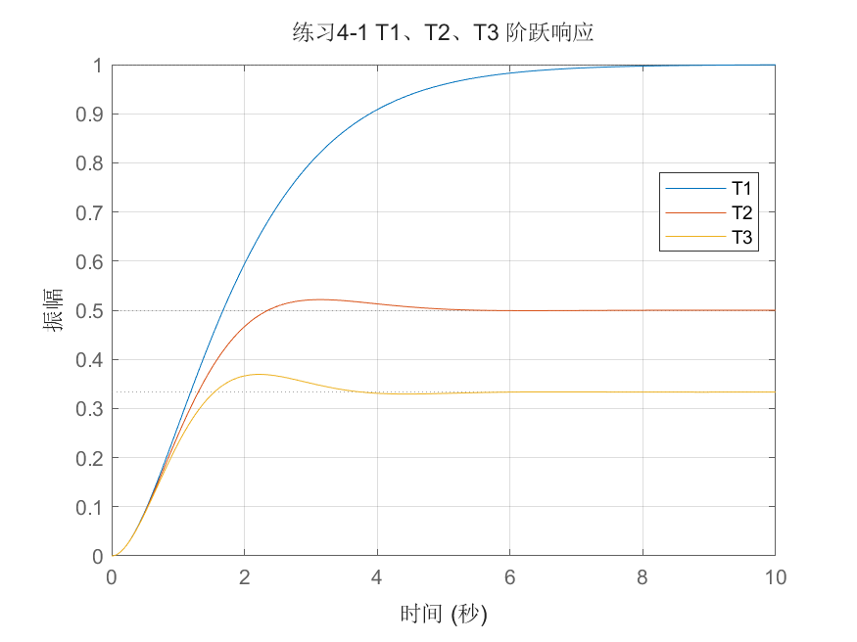

练习 4-2：典型二阶欠阻尼系统仿真
典型二阶欠阻尼系统传递函数：G(s) = ωn²/(s² + 2ζωn·s + ωn²)
极点位置：s = -σ ± jωa，其中 σ = ζωn，ωa = ωn√(1-ζ²)，cos(θ) = ζ

4-2-①：固定 ωa=1，改变 σ
当 σ = 0.5 时，ωn = √1.25 ≈ 1.118，ζ ≈ 0.447，系统欠阻尼，有明显超调。
当 σ = 1 时，ωn = √2 ≈ 1.414，ζ ≈ 0.707，系统仍欠阻尼，超调减小。
当 σ = 5 时，ωn = √26 ≈ 5.099，ζ ≈ 0.981，系统接近临界阻尼，超调很小。
随着 σ 增大，阻尼比 ζ 增大，超调量减小，响应速度加快但振荡减弱。
练习 4-2-①：sigma变化阶跃响应
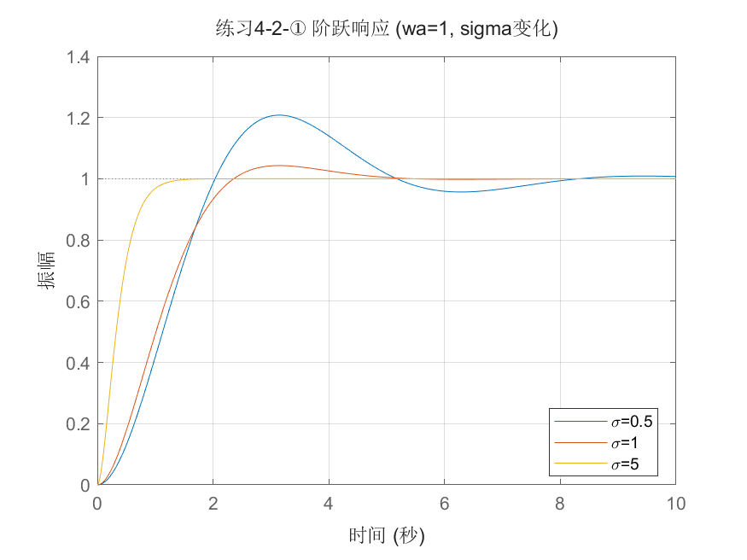

4-2-②：固定 ωn=2，改变 θ
当 θ = 30° 时，ζ = cos(30°) ≈ 0.866，系统接近临界阻尼，超调很小。
当 θ = 45° 时，ζ = cos(45°) ≈ 0.707，系统欠阻尼，有适度超调。
当 θ = 60° 时，ζ = cos(60°) = 0.5，系统欠阻尼，超调较大。
随着 θ 增大，阻尼比 ζ 减小，超调量增大，振荡加剧。
练习 4-2-②：theta变化阶跃响应
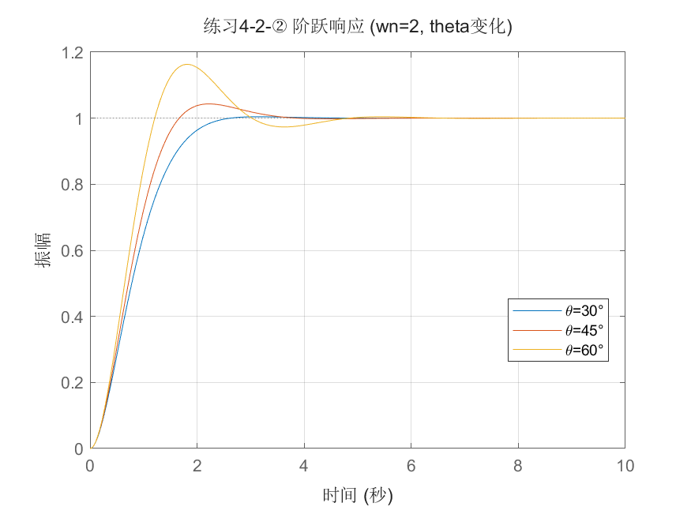

练习 4-3：非最小相位系统仿真
基础传递函数：G(s) = 1.5/(s² + s + 1)
研究非最小相位零点（右平面零点）和最小相位零点（左平面零点）对系统响应的影响。

4-3-①：n(s) = 1.5 的阶跃响应
练习 4-3-①：n(s)=1.5 阶跃响应
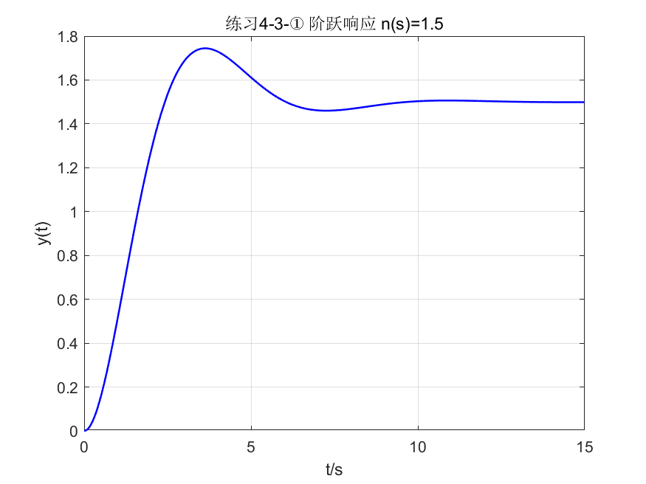

4-3-②：右平面零点 n(s) = (-s+a)/a
右平面零点（RHP zero）会使系统响应出现反向超调，即响应初期会向相反方向偏移。
随着 a 值增大，零点远离原点，反向超调效应减弱。
练习 4-3-②：右平面零点响应
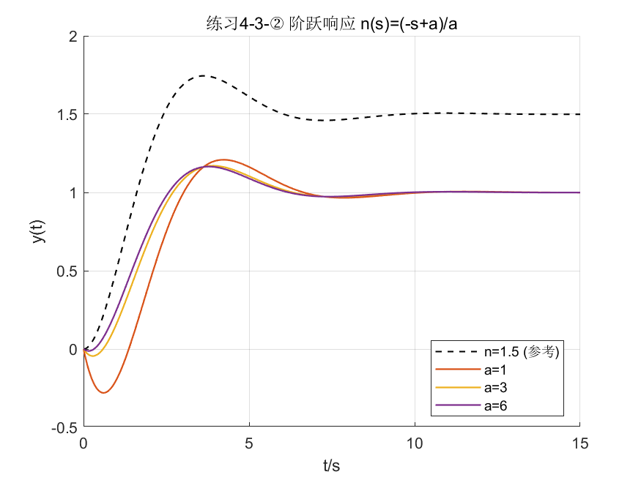

4-3-③：左平面零点 n(s) = (s+a)/a
左平面零点（LHP zero）会加速系统响应，增大超调量。
随着 a 值增大，零点远离原点，对响应的影响减弱。
练习 4-3-③：左平面零点响应
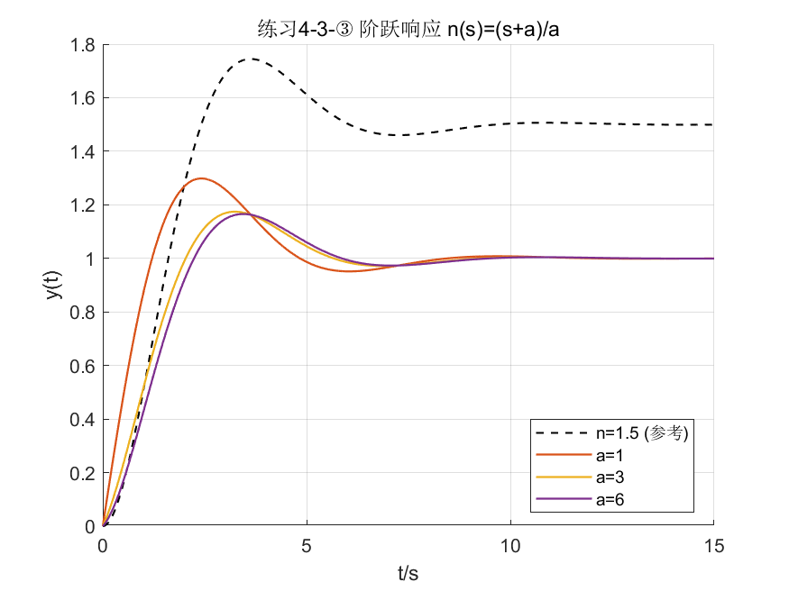

4-3-④：结果汇总与分析
右平面零点（非最小相位零点）的作用：使系统响应出现初始反向偏移，增加调节时间，降低系统性能。零点越靠近原点（a 越小），反向效应越明显。
左平面零点（最小相位零点）的作用：加速系统响应，增大超调量，但不会引起反向偏移。零点越靠近原点（a 越小），加速效应越明显。
非最小相位系统的控制难度较大，因为其响应特性与常规系统相反，设计控制器时需要特别注意。

五、实验结果与分析
从练习 4-1 的结果可以看出，T1、T2、T3 三个系统的阻尼特性不同，导致阶跃响应差异明显。T1 为临界阻尼系统，响应无超调；T2 和 T3 为欠阻尼系统，有不同程度的超调和振荡。
练习 4-2 的结果表明，二阶系统的动态性能主要由阻尼比 ζ 和自然频率 ωn 决定。增大 σ（即增大 ζ）会减小超调量，增大 θ（即减小 ζ）会增大超调量。这些规律与理论分析一致。
练习 4-3 的结果验证了非最小相位零点的特殊性质。右平面零点会使响应出现反向超调，这是非最小相位系统的典型特征。左平面零点则会加速响应，增大超调量。在实际控制系统设计中，应尽量避免非最小相位特性，或采取特殊控制策略来处理。

六、实验总结
通过本次实验，我学习了 SIMULINK 的基本使用方法，掌握了模块库的分类和功能模块的操作方法。通过搭建不同系统的仿真模型，观察了参数变化对系统响应的影响，加深了对二阶系统动态特性的理解。
实验还验证了非最小相位零点的特殊作用，认识到右平面零点会使系统响应出现反向偏移，这对控制系统设计具有重要指导意义。本次实验为后续控制系统校正设计打下了基础。

